 | TEMPLATE README.md · PERTEMUAN 3  Praktikum P03 Kelas Terbuka Kampus  PENGEMBANGAN APLIKASI BERBASIS WEB · SIF302 · SEMESTER GASAL 2026/2027

Starter yang dipakai untuk praktikum ini adalah index.html.

Anggota tim dan pembagian tugas
Nama dan NIM anggota 1: | SITI MUTHIAH MUNAWWIROH SIREGAR 24523182
Nama dan NIM anggota 2: | CALISTA PUTRI DEWANI 25523217
Pembagian tugas anggota 1: | Langkah 3 ,4, 5 dan 6
Pembagian tugas anggota 2: | Langkah 1, 2, 5, dan 6

Berkas yang dikumpulkan
Nama folder dan berkas ZIP: | P03_<NIM1>_<NIM2>
Alamat lokal saat halaman diuji (misalnya `http://127.0.0.1:5500/index.html`): | http://127.0.0.1:5500/index.html

Validasi W3C
Kondisi | Jumlah error | Catatan
Sebelum perbaikan | 5 error | Encoding belum dideklarasikan, 3 gambar belum memiliki atribut, dan struktur heading tidak berurutan.
Setelah perbaikan | 0 error | Tidak ada error pada Nu Html Checker

Audit awal
Alat | Hasil sebelum perbaikan | Temuan utama
axe DevTools | 4 issues | 1 masalah `html` tidak memiliki `lang` dan 3 masalah gambar tidak memiliki alternative text.
Lighthouse Accessibility | Skor: 71 | Ditemukan masalah atribut `alt` pada gambar dan atribut `lang` pada elemen `<html>`. |

Tiga temuan audit yang diperbaiki
No. | Sumber temuan | Kondisi awal dan dampak | Perubahan HTML | Hasil verifikasi ulang
1 | Axe DevTools | Elemen <html> belum memiliki atribut `lang`. Hal ini dapat menyulitkan teknologi bantu dalam menentukan bahasa halaman. | Menambahkan `lang=”id”` pada elemen`<html>` | Axe DevTools menunjukkan 0 issues
2 | axe DevTools | Tiga gambar belum memiliki atribut `alt`, sehingga gambar tidak memiliki alternatif teks bagi pengguna teknologi bantu. | Menambahkan atribut `alt` pada gambar informatif dan `alt=""` pada gambar dekoratif. | axe DevTools menunjukkan 0 issues.
3 | W3C Validator | Struktur heading pada kondisi awal belum berurutan sehingga hierarki informasi halaman kurang jelas. | Menata heading menjadi satu `<h1>` dan `<h2>` untuk bagian utama halaman. | W3C Nu Html Checker menunjukkan 0 error dan 0 warning.

Uji form
Skenario | Hasil yang diamati
Submit kosong | Browser menampilkan pesan “Please fill out this field.”
Email tidak valid | Browser menampilkan pesan “Please enter a part following ‘@’. ‘mutia@’ is incomplete.
NIM bukan 8 digit | Browser menampilkan pesan “Please match the requested format.”
Klik teks label | Klik teks label memindahkan focus ke input yang sesuai karena atribut `for` pada label terhubung dengan `id` input.

Uji keyboard only
Jelaskan urutan fokus saat menggunakan Tab dan Shift+Tab serta hasil aktivasi kontrol dengan Enter atau Space.
Tulis jawaban di sini: Dengan menekan `Tab`, fokus berpindah ke elemen interaktif pada halaman secara berurutan. `Shift + Tab` digunakan untuk berpindah kembali ke elemen interaktif sebelumnya. Skip link “Lewati ke konten utama” dapat dicapai menggunakan keyboard. Setelah diaktifkan dengan `space`. Tombol `Enter` dapat digunakan untuk berpindah ke `Agenda Daftar Cerita Kelas`.

Audit Lighthouse
Skor Accessibility awal: | 71
Skor Accessibility terakhir: | 100
Tanggal audit: | 21 September 2026
Tangkapan layar skor Lighthouse:

Simpan tangkapan layar di folder bukti/ dan tempel di bawah bagian ini, misalnya ![Skor Lighthouse akhir](bukti/lighthouse-akhir.png).
Tempel tangkapan layar skor Lighthouse di sini:
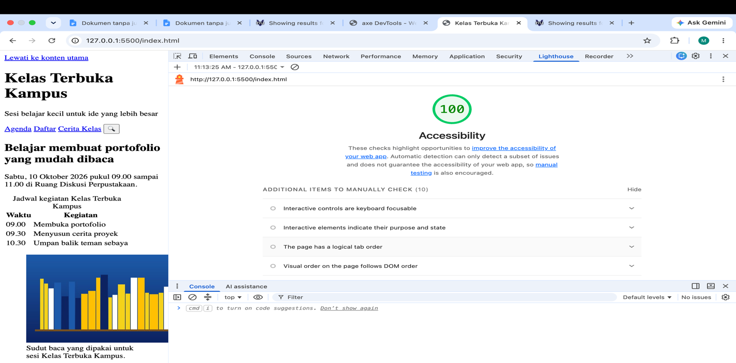

Catatan evaluasi WCAG kontras
Tuliskan alat yang digunakan dan hasil pemeriksaan kontras sebagai bukti pemahaman WCAG. Tidak ada perubahan warna atau CSS yang dikerjakan pada praktikum ini.
Tulis jawaban di sini:
Alat yang digunakan Adalah W3C Nu Html Checker, axe DevTools dan Lighthouse. Tidak ditemukan masalah aksesibilitas pada hasil audit akhir. Praktikum tidak melakukan perubahan warna.

